La Gestione dei requisiti essenziali per l’erogazione di servizi di e-learning in G-Suite
Linee Guida per Operatori CIOFS-FP

….in elaborazione
Rev. Del 30/04/2020

INDICE
- Introduzione (dalla proposta FORMA per le regioni del 08 aprile 2020)
pag. 2
- PROPOSTE dI forma PER LE REGIONI quali POSSIBILI linee di Guida per la nostra OrgAnizzazione
pag. 5
- ambiente G-Suite e livelli organizzativi
pag. 8
- Strumenti in uso: hangouts Meet, drive, classroom
pag. 11

- Report degli strumenti in uso pag. 12

- Accesso ai dati da parte delle regioni pag. 20

Allegato n. 1

Punti di attenzione: la sicurezza sul lavoro in relazione alla FAD e la privacy
Indicazioni del garante della privacy pag. 21
Allegato n. 2
Indicazioni per le risorse Google in tema di privacy pag. 23

- Introduzione (dalla proposta FORMA per le regioni del 08 aprile 2020)
Nel mese di luglio 2019, la Conferenza delle Regioni e delle Province Autonome ha adottato delle Linee guida per l’utilizzo delle modalità di formazione a distanza nei percorsi formativi di accesso alle professioni. Queste prevedono criteri comuni, a garanzia della riconoscibilità nazionale di titoli, tra cui, ad esempio, un massimo di formazione a distanza del 30%. Inoltre, definiscono due modalità fondamentali di formazione a distanza:
- Per FAD si intende una attività di insegnamento/apprendimento caratterizzata da una situazione di non contiguità spaziale (e talvolta temporale) tra docenti e discenti e dall’utilizzo intenso e sistematico delle tecnologie dell’informazione e della comunicazione, con particolare riferimento all’utilizzo di Internet e di modalità di monitoraggio dell’utilizzo da parte dei discenti.
- Per E-learning si intende una specifica ed “evoluta” forma di FAD consistente in un modello di formazione in remoto caratterizzato da forme di interattività a distanza tra i discenti e i docenti e/o gli e-tutor e/o altri discenti, sia in modalità sincrona che asincrona. Attraverso piattaforme ad hoc, le tecnologie e-learning consentono il monitoraggio quali-quantitativo delle modalità di utilizzo, la possibilità di un reale supporto all’apprendimento, la verifica dei risultati di apprendimento raggiunti, nonché la creazione di gruppi didattici strutturati (es. “aule virtuali telematiche”, “webinar”), o semi-strutturati (forum tematici, chat di assistenza).
A seguito del protrarsi della situazione emergenziale, il 31 marzo 2020 la Conferenza delle Regioni e delle Province Autonome ha adottato delle modifiche alle Linee guida del 25 luglio 2019. Il nuovo accordo ha validità per tutta la durata della situazione di emergenza e si applica a tutti i casi di formazione obbligatoria.
In particolare, in deroga alle disposizioni precedenti, il ricorso a modalità FAD/e-learning è esteso al 100% del monte ore relativo alla formazione teorica, di cui:
- fino al 30 % con modalità sincrone/asincrone;
- il restante 70%, aggiuntivo rispetto alla previsione precedente, esclusivamente con modalità sincrona, che consiste in lezioni interattive che consentono al docente e agli allievi di condividere “in diretta” lo svolgimento della formazione teorica, simulando di fatto un’aula fisica.
Come requisito essenziale, per i corsi in modalità asincrona è richiesto che venga garantito il tracciamento dell'erogazione del servizio e la conseguente produzione di specifici report o evidenze di fruizione degli allievi.
Per i corsi in modalità sincrona è richiesto, in alternativa e nel rispetto dei diversi ordinamenti regionali:
- che la piattaforma tecnologica individuata garantisca l’autenticazione e il tracciamento della presenza di docenti e discenti e la conseguente produzione di specifici report;
- che i corsi siano ispezionabili da remoto e che venga tenuto il registro delle presenze on-line.

Il soggetto attuatore, prima dell’avvio dell’attività formativa, comunica le lezioni che si svolgeranno in modalità FAD, allegando alla comunicazione:
  - un documento illustrativo di strumenti e modalità di gestione del servizio in modalità FAD, specificando i moduli che realizzano gli obiettivi di apprendimento delle unità formative del progetto.
  - La descrizione delle modalità di valutazione dell'apprendimento durante il percorso di formazione a distanza, che preveda almeno una valutazione finale delle competenze acquisite;
  - l’indicazione del web link ed eventuali credenziali per poter accedere da remoto alla classe virtuale da parte dell’Ufficio regionale responsabile dei controlli;
  - il calendario delle lezioni FAD e i docenti impegnati.

Per quanto riguarda gli esami, restano confermate le disposizioni dettate dalle Linee Guida del 25 luglio 2019, in particolare l’obbligatorio svolgimento in presenza del monte ore di formazione pratica e lo svolgimento dell’esame conclusivo in presenza. A fronte del crescente fabbisogno di tali figure, la valutazione finale di coloro che hanno già completato il corso teorico-pratico di operatore socio-sanitario e hanno maturato i requisiti di accesso all’esame di qualificazione, può essere effettuata con modalità a distanza, garantendo trasparenza e tracciabilità della valutazione stessa.
Sono da fare un paio di considerazioni rilevanti rispetto all’accordo Stato-Regioni.
Il primo è che appare più rilevante la distinzione tra formazione sincrona e asincrona rispetto alla FAD/e-learning. Infatti, mentre quest’ultima distinzione appare una valutazione sul livello di “maturità” della didattica e della tecnologia applicata alla didattica, ma non comporta rilevanti distinzioni dal punto di vista del quadro regolatorio, al contrario la distinzione tra formazione sincrona e asincrona ha maggiore impatto sulla disciplina.
Infatti, mentre la formazione sincrona può essere per molti elementi amministrativi trattata come la formazione d’aula, quella asincrona non lo consente. La formazione asincrona cambia profondamente il concetto stesso di erogazione della formazione, liberando nel contempo la modalità di fruizione dell’allievo. Ciò mette in discussione concetti canonici nella formazione d’aula quali il calendario, la durata della formazione, il gruppo classe, ecc.
Inoltre, e questa è la seconda considerazione da fare, il finanziamento della formazione asincrona riguarda il rimborso di costi di tipo e natura sostanzialmente diversa da quelli che intervengono nella formazione sincrona.
In tal senso è evidente come le linee guida regionali del luglio 2019 si limitano a parlare di criteri di riconoscimento e non affrontano per nulla il tema della finanziabilità della formazione a distanza.

2. PROPOSTE dI forma PER LE REGIONI quali POSSIBILI linee di Guida per la nostra OrgAnizzazione (Cfr. Position Paper “Smart Learning: Tra FAD e E-Learning - Dall’emergenza Covid-19 ad una prospettiva di sviluppo” per un’analisi approfondita degli scenari nazionali e regionali – Documento Forma condiviso con le Presidenti Regionali)
- Individuazione chiara delle tipologie di percorsi ove è possibile autorizzare la FAD
Data l’emergenza della situazione Forma consiglia di aprire la FAD a tutte le tipologie di percorsi, anche se non previste dagli avvisi pubblici che hanno messo a bando i singoli corsi. In questo modo si offre a tutti la possibilità di proseguire con il proprio percorso formativo.
- Tipologia di FAD
In questa fase, in cui la formazione a distanza asincrona non è ben delineata in termini, ad esempio, di rendicontazione e tracciabilità del percorso, la modalità sincrona è quella che, garantendo interattività e scambi contestuali tra docenti e discenti, appare più gestibile sotto il profilo della tracciabilità amministrativa.
Appare in tal senso efficace, soprattutto per i percorsi ordinamentali (IeFP, IFTS, ITS), la proposta di utilizzare la “videoconferenza” (modalità sincrona) in sostituzione della formazione in aula. La videoconferenza, infatti, permette di garantire la tracciabilità dello svolgimento e della partecipazione degli utenti come se fossero in classe. Il docente tiene la lezione negli orari e nei giorni debitamente e regolarmente previsti, comunicandolo alla regione attraverso i sistemi informativi regionali o attraverso una comunicazione all’ufficio regionale preposto, ed è registrata la presenza di ciascun partecipante. Tale attività prevede che il docente si colleghi dalla propria abitazione o da un’altra sede che non sia la sede dell’ente di formazione, supportato eventualmente da un tutor o un coordinatore. La videoconferenza, inoltre, permette di registrare la lezione dando la possibilità a chi era assente di recuperarla.
Nel caso, invece, della formazione continua, della formazione riguardante le professioni non regolamentate e regolamentate, le regioni fanno riferimento alla normativa già esistente per quanto riguarda i limiti e le modalità di gestione della FAD e/o Learning nella modalità sincrona ed asincrona.
Nello specifico:
- per le professioni non regolamentate e per la formazione continua i massimali previsti per la formazione in modalità e-learning sono dell’80% del monte ore complessivo del corso al netto di stage/tirocini;
- per la formazione volta alle professioni regolamentate, invece, il massimale consentito è del 30% del monte ore complessivo del corso al netto dell’eventuale tirocinio/stage.
In questi casi, i vincoli e la documentazione da produrre sono quelli definiti all’interno delle Linee Guida per l’utilizzo della modalità FAD/ E-Learning nei percorsi formativi di accesso alle professioni regolamentate la cui formazione è in capo alle Regioni e Province Autonome” approvate il 25 luglio 2019 in Conferenza delle Regioni e Province Autonome.
È bene precisare, però, che laddove si lasci aperta la possibilità di utilizzare una modalità asincrona e quindi non assimilabile alle lezioni in aula, le Regioni, come precedentemente affermato, fanno riferimento soprattutto alle procedure da intraprendere ai fini del riconoscimento delle attività svolte senza però fare riferimenti specifici alla finanziabilità degli interventi .
- Requisiti autorizzativi
Per i requisiti autorizzativi è necessario comunicare alla regione via gestionale regionale e/o direttamente all’ufficio preposto via e-mail:
- gli elementi identificativi del progetto formativo (ID corso, Offerta formativa, titolo del corso, denominazione dell’ente accreditato, sede del corso). Laddove viene impiegato il portale regionale è possibile evidenziare che il corso verrà svolto in modalità FAD;
- la descrizione delle modalità in cui si realizzerà l'interazione didattica a distanza;
- calendario, luoghi/orari di svolgimento dell'attività didattica e presenza di tutor multimediali per attività sincrone;
- i media utilizzati;
- le modalità di valutazione dell'apprendimento previste.

- Documentazione da produrre al termine del percorso
Ai fini della validazione del percorso è possibile presentare i seguenti documenti:
Tipologia di Percorso | Tipologia di Formazione | Documentazione
Formazione Ordinamentale (IeFP, IFTS, ITS) | Sincrona (es. videoconferenza, classi virtuali) | Registro online o cartaceo vidimati degli studenti presenti all’appello e collegati in video conferenza, sia all’inizio che al termine della lezione. Il docente, ed eventualmente il tutor, apporranno le firme nel registro e, in corrispondenza dei partecipanti verrà apposta sul registro la presenza, con la seguente dicitura: “collegato via …, con utenza…”.  Documentazione cartacea attestante le attività e i collegamenti effettuati, o la reportistica dall’applicativo utilizzato che dia evidenza e traccia dei collegamenti avvenuti, prodotta per ogni singola sessione di aula virtuale, deve essere sottoscritta da docente e coordinatore e tenuta agli atti quale parte integrante del registro.
Formazione continua, Formazione per professioni non regolamentate e regolamentate | Sincrona e/o Asincrona | Registri e/o report automatici prodotti dai sistemi informativi utilizzati

Si precisa, però, che anche per la formazione continua e la formazione rivolta alle professioni non regolamentate o regolamentate è possibile optare per modalità completamente sincrone (es. Regione Veneto) che assimilano tale modalità formativa a quella prevista in aula dove è presente una forte interrelazione a livello di gruppo classe ed assicura un ottimo livello di ispezionabilità durante e al termine dell'erogazione del servizio.
È infine da sottolineare come l’eventuale disciplina regionale di richiesta di registrazione video delle attività dovrebbe prevedere l’utilizzo delle registrazioni esclusivamente ai fini di controllo della effettiva realizzazione dell’attività e che non potranno essere oggetto di controllo o valutazione di merito.

- ambiente G-Suite ed i livelli organizzativi
GSuite è un ambiente operativo in cui realizzare la FAD in modo sincrono o asincrono.
Ogni istanza di GSuite è strutturata con una gerarchia per gli utenti sotto forma di unità organizzative.
Le unità organizzative sono disposte ad albero, partendo da un contenitore più grande, quello nazionale o regionale, andando via via verso unità più piccole, secondo questo schema di riferimento:
 regione/sede operativa/anno scolastico/classe o corso

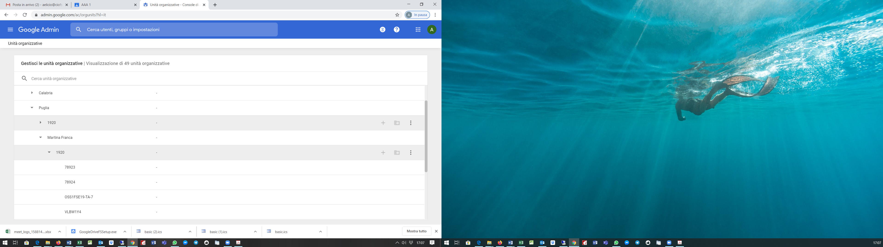
Per rendere maggiormente funzionale l’organizzazione di GSuite, a ogni sede regionale è associato un dominio specifico, in modo da poter distinguere gli utenti delle diverse regioni e facilitare l’individuazione dei report.
E’ possibile, inoltre, creare dei Gruppi di Amministratori, di Utenti, ecc. per rendere più funzionale la gestione.
Gli utenti con profilo “amministratore” possono realizzare attività che potenzialmente possono avere un impatto significativo sul funzionamento della GSuite, è quindi importante richiamare alla responsabilità nell’utilizzo dei permessi come ammistratore.

I livelli di “utenti amministratori” individuati, ad ora, dal CIOFS-FP per una gestione il più possibile funzionale alle esigenze solite di un CFP ma anche di una Sede Regionale e utlizzabili all’interno della GSuite sono:
N. | Ruolo | Funzionalità attribuite | Gestione CIOFS-FP
1 | SuperAmministratore | Opera nella GSuite con tutti i permessi per ciascuna area o servizio. Svolge attività di gestione e manutenzione periodica | Livello Nazionale  Livello Regionale
2 | Amministratore di gruppi | Ha il controllo completo dei gruppi Google assegnati che potrebbero essere creati per gestire ad es. mailinglist, gruppi in una classe o inter-classi | A livello Nazionale, Regionale, Sede Operativa o Gruppo Classe a seconda delle esigenze
3 | Amministratore gestione utenti | Può eseguire qualsiasi operazione sugli utenti non amministratori | 1 per ciascuna Sede Regionale ed 1 per Sede Operativa
4 | Amministratore Help Desk | Può reimpostare le password per gli utenti che non sono amministratori | Almeno 1 per Sede Operativa ed, eventualmente, per Ciascun Gruppo Classe/Corso per poter intervenire tempestivamente per il ripristino di psw degli utenti
5 | Amministratore di servizi | Gestisce alcune impostazioni di servizi e dispositivi che sono stati aggiunti alla Console di amministrazione, ad esempio Calendar, Drive, Documenti e altri servizi | Almeno 1 per ciascuna Sede Regionale ed 1 per Sede Operativa
6 | Amministratore Rapporti | Creato per il CIOFS-FP per permettere di scaricare i file di log relativi alle attività svolte filtrandole a livello di Sede Operativa, Classe/Corso | Almeno 1 per ciascuna Sede Regionale ed 1 per Sede Operativa
7 | Accesso per Regione/Ente Finanziatore | Si tratterebbe di un “utente normale”, le cui credenziali sarebbero fornite, se richiesti, all’ente finanziatore per la realizzazione delle attività di ispezione e sorveglianza delle attività. Avrà accesso a una cartella di drive con una copia dei file di log di meet e un elenco delle video-lezioni alle quali, se in corso, può chiedere di essere invitato. | 1 utente per ciascuna Sede Operativa
La console di amministrazione di GSuite è raggiungibile attraverso l’inidirzzo web https://admin.google.com
Gli utenti all’ingresso nella pagina di amministrazione di GSuite avranno schermate differenti in funzione delle autorizzazioni concesse come amministratore, come gli esempi sotto riportati:
Schermata Superamministratore
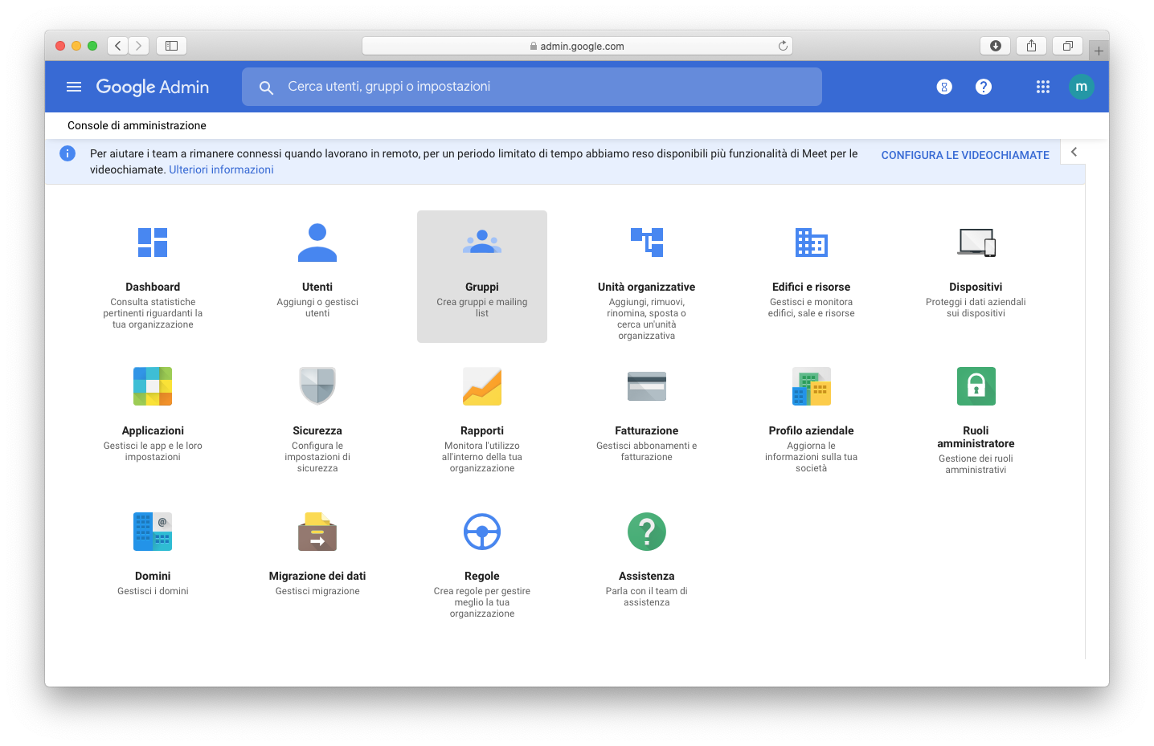
Schermata Amministratore Rapporti
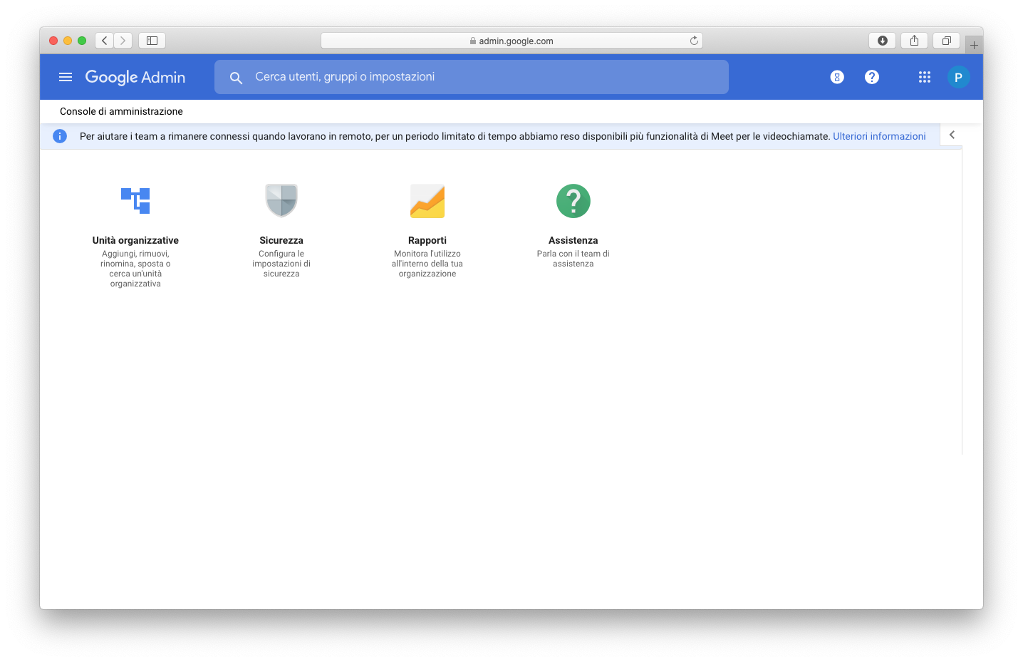
Per coloro che sono interessati ad approfondire il tema della gestione di GSuite, esistono percorsi di formazione per ottenere le certificazioni direttamente da Google, con percorsi online come indicato in questa pagina https://cloud.google.com/certification/gsuite
Per una panoramica completa dei ruoli di amministrazione di GSuite visitare la guida. https://support.google.com/a/answer/2405986

4. Strumenti in uso: hangouts Meet, drive, classroom
GSuite nella versione per le scuole è un ambiente di apprendimento virtuale che ha numerose applicazioni e servizi correlati che possono essere utilizzati per la realizzazione delle attività di formazione online.
Hangouts Meet è un sistema per le videoconferenze utilizzato per realizzare videolezioni in gruppi fino a 250 utenti contemporanei per ciascun incontro
Google Classroom è un amiente virtuale per l’apprendimento, utile per creare un’espansione online della classe reale
Google Drive è un sistema di archiviazione online, con spazio illimitato per le utenze collegate a un dominio scola/formazione
Google Documenti, Fogli e Presentazioni sono sistemi di videoscrittura, calcolo e presentazione che Google mette a disposizione dei propri utenti
Seguendo la definzione di attività sincrona e asincrona proposta nelle pagine precedenti, possiamo catalogare alcuni strumenti di Gsuite in funzione del loro possibile utilizzo e della possibilità di effettuare report sull’utilizzo:
Applicazione | Attività
Hangouts Meet | Sincrona
Classroom | Asincrona
Drive | Asincrona
Documenti, Fogli, Presentazioni di Google | Asincrona

La classificazione tiene conto della possibilità di generare rapporti che possano essere utilizzati come prova della realizzazione delle attività svolte.
Per un’ampia e dettagliata descrizione di tutte queste applicazioni e per spunti interessanti di utilizzo in contesto educativo e didattico, è consigliato visitare il portale che Google ha dedicato al mondo della scuola:
https://edu.google.com/intl/it_it/?modal_active=none

5. Report degli strumenti in uso
5.a - Report per documentare l’attività sincrona effettuata con Meet
Uno degli strumenti principali per la rendicontazione delle attività svolte su GSuite è la funzione Rapporti nella console di amministrazione figura “Amministratore Rapporti” n. 6 della Tabella delle Funzionalità di Amministratore Consigliate.
La schermata di questa funzione si presenta in questo modo:
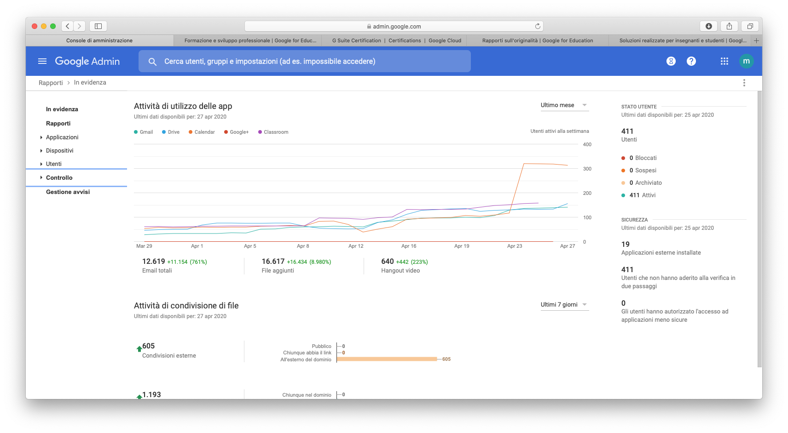
I report visualizzati sono di carattere generale e riguardano l’utilizzo dell’intera GSuite.
Il report adeguato per documentare l’attività sincrona, quella effettuata con Meet, si trova nella barra di sinistra nella sezione controllo alla voce hangouts meet

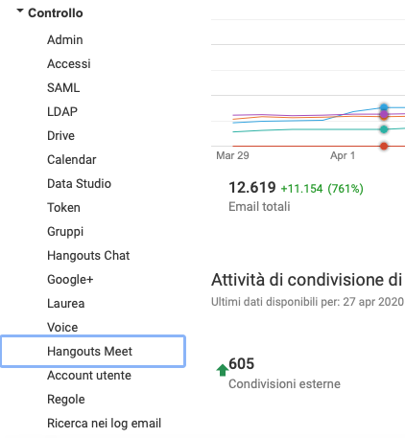
Selezionando la voce, è possibile accedere al file di log dell’applicazione Meet.
Il primo passo è quello di selezionare le colonne utili per costruire il report più appropriato per la sede operativa/attività di riferimento e da visualizzare nella schermata, prima, e quindi nel file che andremo a generare.
Per selezionare le colonne cliccare sull’ingranaggio a destra e spuntare solo le colonne che, per rispondere alle esigenze di documentazione dei percorsi elenchiamo nella pagina seguente:
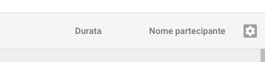
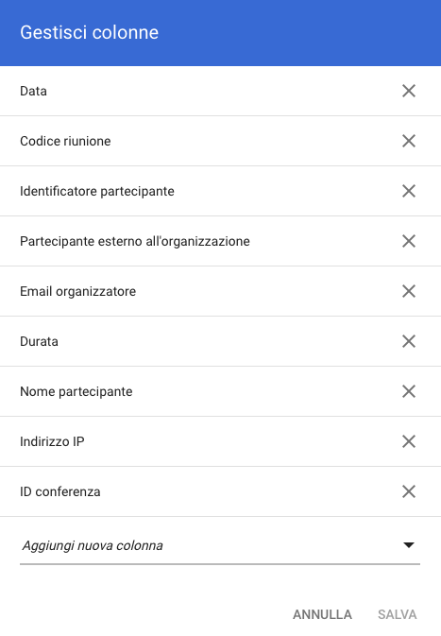
Per scaricare il file relativo alle attività condotte nella regione/sede operativa/anno scolastico/classe/corso/attività è possibile utilizzare i filtri possibili posti in alto a destra che permettono la scelta dell’appropriata unità organizzativa di riferimento e l’intervallo di date pertinenti:
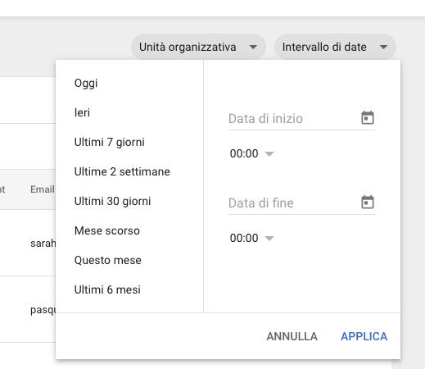
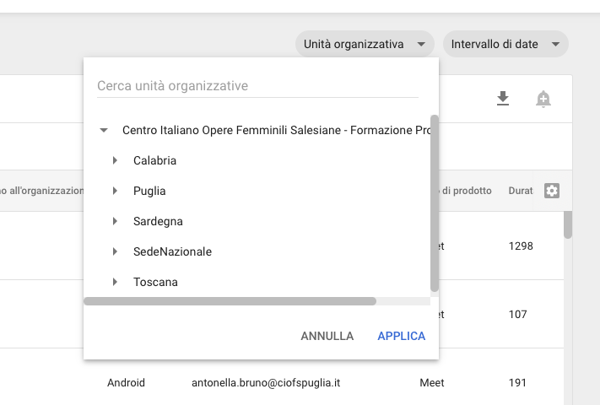

Per selezionare i dati rispetto a Nome attività, Nome utente, Codice Riunione, ID Conferenza, Nome Partecipante è possibile utilizzare il filtro posto in alto a sinistra che permette la scelta per i campi suddetti. Il più frequente nonché più efficace e consigliato è il “Codice Riunione”.
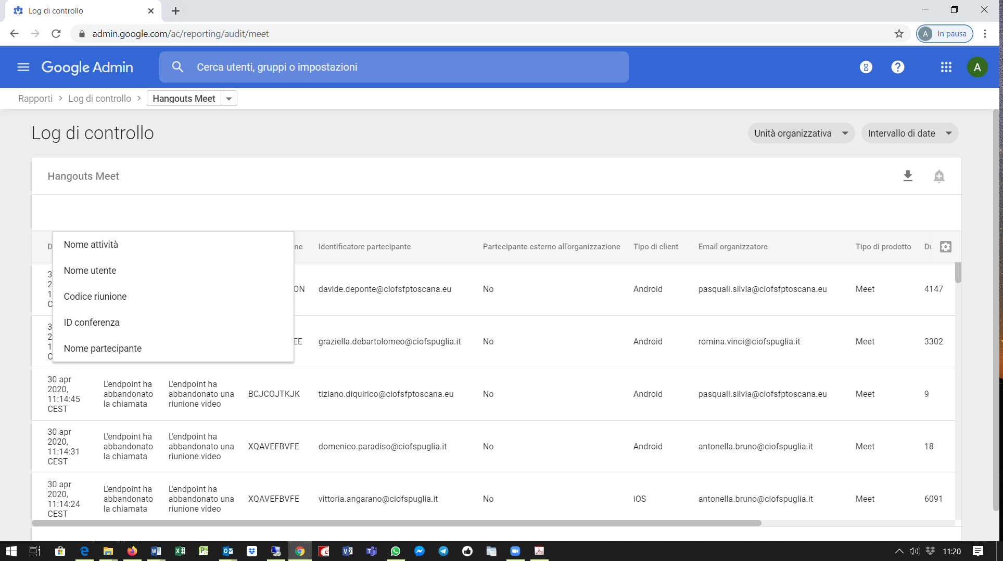
Realizzate queste scelte è possibile scaricare il file di log specifico, in modo da poter creare e organizzare il report da allegare alla documentazione da produrre gli enti che erogano il finanziamento.
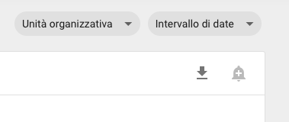
Per scaricare i dati è necessario cliccare sull’icona in alto a destra

Mantenere l’impostazione con le colonne prima selezionate per lo scaricamento
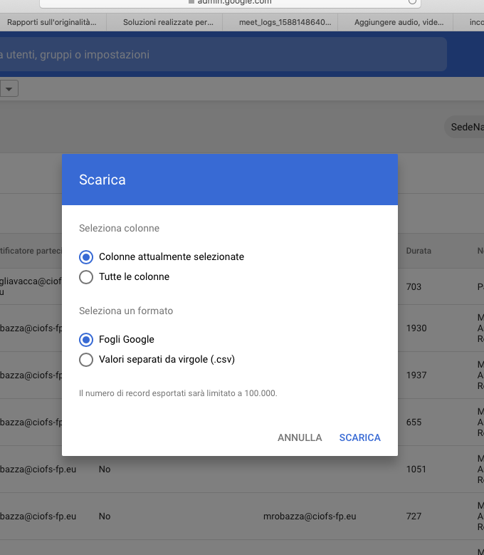
I dati possono essere scaricati in un file csv oppure elaborati in un foglio di Google.
Il CIOFS-FP consiglia di scaricare il file selezionando “Fogli Google” perché dalla cartella di download ove viene scaricato il file potrete aprire lo stesso file in formato *.xls ed archiviarlo opportunamente come documentazione.
I dati così ottenuti è consigliato vengano salvati in un’apposita cartella locale o di Google Drive, condivisa a livello di organizzazione, per conservarli ed esibirli in occasione di una qualsiasi ispezione.
Il tempo di conservazione dei dati nella funzione rapporti è di 6 mesi dalla loro generazione, è necessario quindi prevedere uno scaricamento periodico al fine di poterli conservare senza limiti di tempo in una cartella di Drive appositamente creata.
I dati possono essere anche analizzati e aggregati, per creare report più comprensibili e che mettano in luce alcuni elementi significativi come l’identificazione univoca degli utenti, la durata del collegamento, l’ip di origine del collegamento e altri dati potenzialmente utili a livello di rendicontazione.
5.b – Registrazioni delle lezioni effettuate con Meet
La registrazione delle lezioni può essere attivata direttamente in meet, dall’organizzatore o da un altro partecipante.

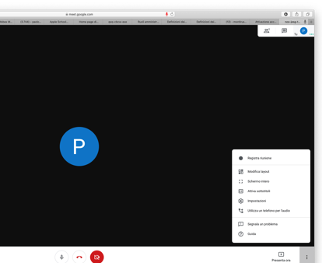
Per registrare bisogna premere i “tre pallini” in basso a destra e scegliere “registra riunione”. E’ possibile farlo anche da dispositivi mobile.
La registrazione è a cura di Google, che poi la deposita nella cartella di Drive “Meet recordings” dell’utente che compare come organizzatore dell’incontro.

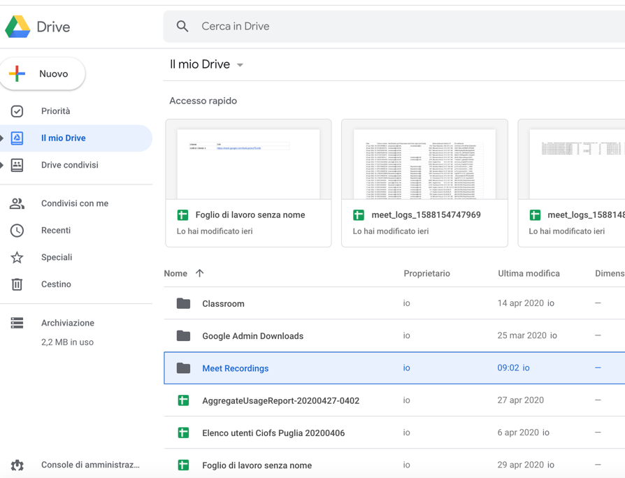

5.c – Organizzazione del lavoro su Meet tramite il calendario o tramite classroom
E’ possibile, ed è consigliato come best practice da Google, utilizzare Meet all’interno di Classroom.
https://classroom.google.com/ per raggiungere direttamente classroom.
L’integrazione è disponibile solo se Meet è attivo per il Formatore Principale del Corso/Attività o nel caso del Tutor d’Aula per noi.
Grazie a questa integrazione, per ciascun corso gli insegnanti possono creare un link univoco a Meet, che viene quindi visualizzato nello stream di Classroom e nelle pagine dei lavori del corso. Il link funziona come spazio dedicato per le riunioni di ciascun corso, facilitando la partecipazione sia degli insegnanti sia degli studenti. Solo gli insegnanti possono accedere alle impostazioni del corso per creare il link a Meet. Tutti i link a Meet creati tramite l'integrazione in Classroom sono link con nickname, quindi gli studenti non possono partecipare a riunioni in cui non sia presente un insegnante.
Il metodo organizzativo suggerito è quindi quello di creare una Classroom per ogni sede operativa/corso in cui il docente indicato in Classroom sia il tutor o una figura di riferimento del corso stesso o della sede operativa.
In questo modo è possibile ottenere una lista di link statici per ciascun corso da distribuire ai docenti, che possono entrare nella stanza secondo l’orario concordato.
Analogamente, se una sede operativa si è organizzata in modo differente, sarà opportuno prevedere l’inserimento dei link nelle lezioni programmate nel calendario o la realizzazione di un file di excel con l’indicazione dei link alle singole video-lezioni su Meet.
Il link di Meet è già nell’istanza del Formatore/Tutor e può essere reso visibile ai suoi studenti o distribuirlo via mail.
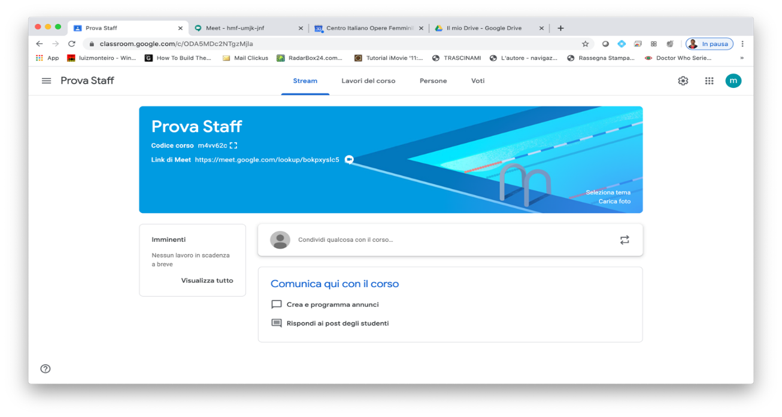
Il nickname della riunione non viene tuttavia visualizzato nei report di Meet, quindi è necessario tenere traccia del codice di Meet di ciascuna videolezione per meglio organizzare i report.
Visualizziamo di seguito un metodo per risalire al codice riunione
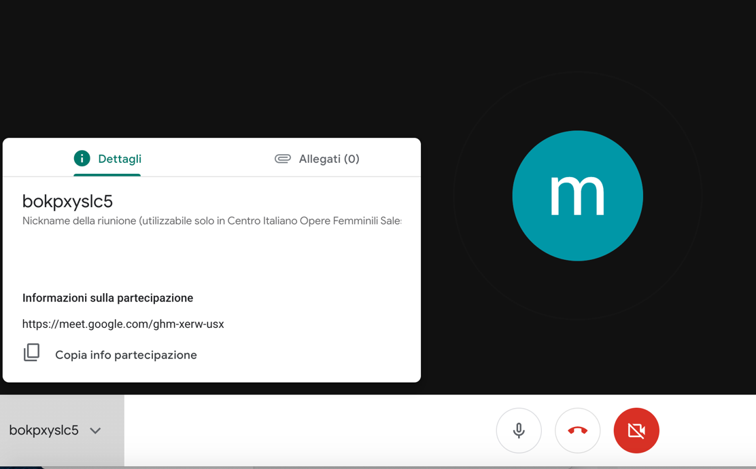
Nei report di meet il codice della riunione c’è sempre.

Un altro metodo di organizzare le videolezioni è quello di utilizzare il calendario: inserendo appuntamenti ripetitivi in corrispondeza delle lezioni, viene generato un link a Meet che rimane sempre uguale per tutta la durata delle videolezioni programmate.
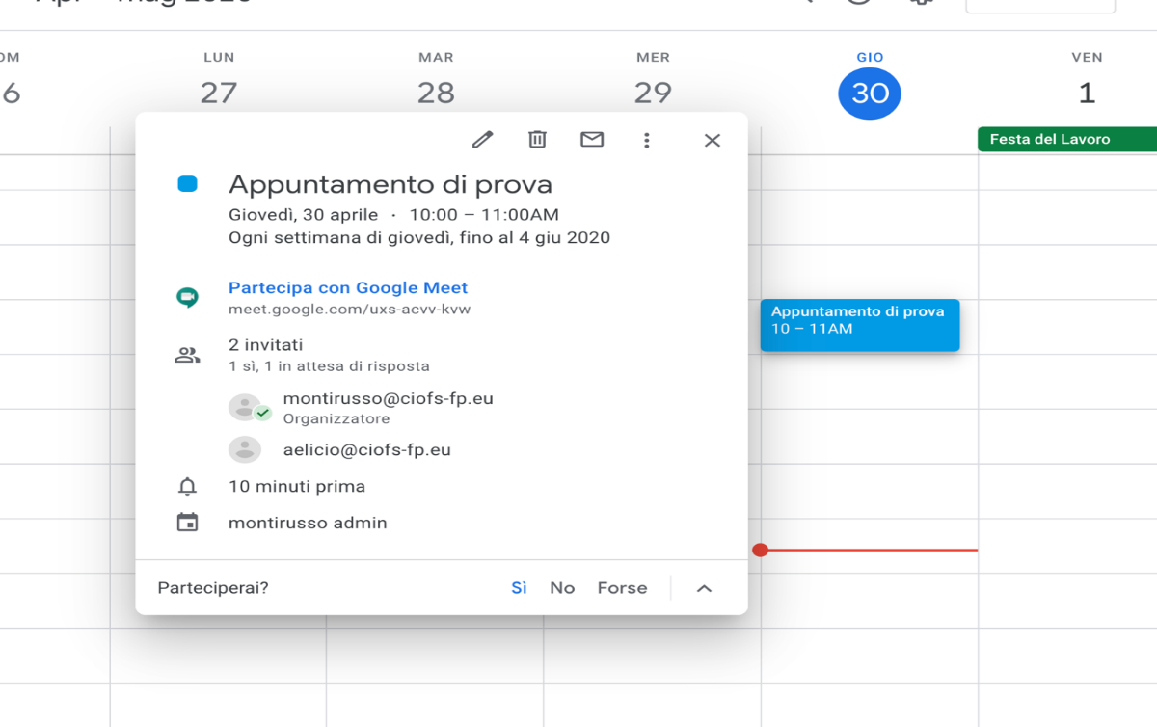

6. Accesso ai dati da parte delle regioni
Per garantire la sorveglianza degli Enti Finanziatori suggeriamo di provvedere alla generazione, per ciascuna sede operativa, di un utente semplice da comunicare al Referente.
Contestualmente è necessario creare due Cartelle di Drive Condivise in cui inserire il file con i link di Meet alle lezioni e una cartella in cui inserire i file di log per eventuali verifiche.
Il tracciato dei Report suggerito è quello indicato nel punto 5.a.
In questo modo un funzionario regionale in possesso del nome utente e password per la sorveglianza della sede operativa potrà partecipare alle videolezioni su invito, controllare i file di log, senza mettere a rischio la sicurezza o intervenire sull’uso di GSuite.
Poiché i report restano su Meet per 6 mesi suggeriemo di istituire localmente le due cartelle suggerite in questa parte delle linee guida per essere in grado di esibire i dati quando richiesti anche a distanza di tempi superiori ai 6 mesi.

Allegato n. 1

Punti di attenzione: la sicurezza sul lavoro in relazione alla FAD e la privacy
Un aspetto su cui è necessario porre l’attenzione, considerando l’attuale scenario in cui si prevede che sia docenti che alunni trascorreranno diverse ore davanti ai propri dispositivi elettronici, è la questione relativa alla sicurezza sul lavoro riguardante un’adeguata attenzione nel caso di utilizzo di videoterminali.
Sebbene all’interno dei dispositivi regionali non viene apportato nessun riferimento specifico, si ritiene necessario rimandare alla normativa sulla salute e sicurezza sul lavoro che regola anche gli aspetti relativi ai lavori davanti al videoterminale. L’articolo 175 del D.lgs n. 81/2008 in attuazione dell’articolo 1 della Legge 123/2007, prevede infatti che in assenza di una disposizione contrattuale riguardante l’interruzione della attività mediante pause ovvero cambiamento di attività, il lavoratore ha diritto di una pausa di quindici minuti ogni centoventi minuti (2 ore) di applicazione continuativa al videoterminale.
È necessario precisare, però, che intervallare l’uso del videoterminale con mansioni diverse costituisce una valida alternativa alla regolamentazione disciplinata delle pause. Infatti, la Sezione lavoro Corte di Cassazione, con la sentenza n. 2679 dell’11 febbraio 2015, ha affermato un importante principio in tema di prevenzione degli infortuni sul lavoro, in particolare, prevedendo che la norma disciplinante la prevenzione infortuni per i videoterminalisti deve ritenersi rispettata ove il datore di lavoro, in luogo di concedere le pause, faccia espletare ai videoterminalisti un’attività diversa nella stessa giornata, ciò comportando un cambiamento di attività, idoneo ad integrare la prevista interruzione.

Se il personale insegnante rientra a pieno titolo nella definizione di lavoratore, indipendentemente dalla tipologia contrattuale, la posizione degli alunni è tuttavia più complessa. L’art. 2 del D.Lgs. n.81/2008 prevede che gli allievi degli istituti di istruzione ed universitari e i partecipanti ai corsi di formazione professionale nei quali si faccia uso di laboratori, attrezzature di lavoro in genere, agenti chimici, fisici e biologici, ivi comprese le apparecchiature fornite di videoterminali, limitatamente ai periodi in cui l’allievo sia effettivamente applicato alla strumentazioni o ai laboratori in questione, sia equiparato al lavoratore, aggiungendo, rispetto al previgente art. 2 del D.Lgs. 626/1994, le apparecchiature fornite di videoterminali, già inserite dal D.M. 29.09.1998 n. 382. Pertanto, anche in riferimento agli alunni si applica quanto previsto dall’art. 175 del suddetto decreto in merito al diritto di una pausa di quindici minuti ogni centoventi minuti (2 ore) di applicazione continuativa al videoterminale.

Il presidente dell’Autorità Garante è intervenuto per assicurare al mondo della scuola e dell’università un supporto utile alla gestione della didattica on line, al fine di utilizzare in modo più consapevole e positivo le nuove tecnologie a fini didattici. Per questo il Garante per la privacy ha approvato uno specifico atto di indirizzo “Provvedimento del 26 marzo 2020 - "Didattica a distanza: prime indicazioni" che individua le implicazioni più importanti dell’attività formativa a distanza sul diritto alla protezione dei dati personali
Il documento evidenzia che le scuole e le università che utilizzano sistemi di didattica a distanza non devono richiedere il consenso al trattamento dei dati di docenti, alunni, studenti, genitori, poiché il trattamento è riconducibile alle funzioni istituzionalmente assegnate a scuole e atenei.
Nella scelta e nella regolamentazione degli strumenti più utili per la realizzazione della didattica a distanza scuole e università dovranno orientarsi verso strumenti che abbiano fin dalla progettazione e per impostazioni predefinite misure a protezione dei dati. Non è necessaria la valutazione di impatto, se il trattamento dei dati effettuato dalle istituzioni scolastiche e universitarie, per quanto relativo a minorenni e a lavoratori, non presenta ulteriori caratteristiche suscettibili di aggravarne i rischi.
Riguardo al ruolo dei fornitori dei servizi on line e delle piattaforme, il documento dichiara che se la piattaforma prescelta comporta il trattamento di dati personali di studenti, alunni o dei rispettivi genitori per conto della scuola o dell’università, il rapporto con il fornitore dovrà essere regolato con contratto o altro atto giuridico (come nel caso del registro elettronico). Nel caso, invece, in cui si ritenga necessario ricorrere a piattaforme più complesse non esclusivamente rivolte alla didattica, si dovranno attivare i soli servizi strettamente necessari alla formazione, configurandoli in modo da minimizzare i dati personali da trattare.
Le istituzioni scolastiche e universitarie dovranno assicurarsi che i dati trattati per loro conto siano utilizzati solo per la didattica on line e non per ulteriori finalità proprie del fornitore.
Ai dati personali dei minori, inoltre, va garantita una specifica protezione poiché i minori possono essere meno consapevoli dei rischi, delle conseguenze e dei loro diritti. Tale specifica protezione deve, in particolare, riguardare l’utilizzo dei loro dati a fini di marketing o di profilazione.
Per garantire la trasparenza e la correttezza del trattamento, le istituzioni scolastiche e universitarie devono, infine, informare gli interessati (alunni, studenti, genitori e docenti) riguardo, in particolare, alle caratteristiche essenziali del trattamento che viene effettuato. Relativamente ai docenti, scuole e università, nel rispetto della disciplina sui controlli a distanza, dovranno trattare solo i dati strettamente necessari e comunque senza effettuare indagini sulla sfera privata.
Cfr.
Del 19/03/2020 – European Data Protection Board GarantePrivacy-9295504-1.7. “Dichiarazione sul trattamento dei dati personali nel contesto dell’epidemia di COVID-19”
Del 26/03/2020 - GarantePrivacy-9300784-1.1 - "Didattica a distanza: prime indicazioni"
Del 30/03/2020 –GarantePrivacy-9302778-2.1 - “Didattica on line - Istruzioni per USO” -

Allegato n. 2
Indicazioni per le risorse Google in tema di privacy
- Guida di Google Cloud su privacy e sicurezza
https://support.google.com/googlecloud/answer/6056650?hl=it&ref_topic=6055719
- Google Cloud e il Regolamento generale sulla protezione dei dati (GDPR)
https://cloud.google.com/security/gdpr/
- Centro risorse per il GDPR
Si tratta di un contenitore di tutte le informazioni sui regolamenti, sulla conformità o sui prodotti per la conformità al regolamento GDPR con G Suite e Google Cloud Platform (GCP).
https://cloud.google.com/security/gdpr/resource-center
- Centro sicurezza e privacy – Impegno di Google a creare prodotti che proteggano la privacy degli studenti e degli insegnanti e fornire la migliore sicurezza possibile
https://edu.google.com/intl/it_it/why-google/privacy-security/?modal_active=none

Lo sforzo dovrà essere quello di definire una disciplina che sia in grado di rispondere contemporaneamente sia ai principi generali di finanziabilità dell’intervento sia di valorizzare appieno i progressi tecnologici, evitando sovra regolamentazioni e limitazioni del potenziale dell’e-learning. Fondimpresa ha uno studio di fattibilità per il riconoscimento e finanziabilità di un “Conto formazione digitale” che, secondo le sue intenzioni, potrebbe rappresentare il punto di maggior interesse di un prossimo quadro regolatorio che a partire dalla formazione continua si estenda poi ad altri ambiti formativi ed istituzioni. Per semplicità quando si parla di e-learning si fa riferimento ad e-learning asincrono e non in modalità blended. L’effettività della Formazione è da attestare attraverso la definizione di standard LMS ad es. attraverso lo standard SCORM già utilizzato in relazione all’allegato 2 dell’Accordo Stato Regioni del 07 luglio 2016 (RSPP).

